Maszyny John Deere w pełnej gotowości: przygotowania do zbiorów roślin gruboziarnistych

- W zależności od wybranych upraw i warunków pogodowych, kombajny wymagają odpowiednich ustawień oraz akcesoriów, które zapewnią efektywną pracę.
- Kombajny serii T, S i X oferują liczne ułatwienia przy zbiorze konkretnych plonów, dzięki którym rolnicy utrzymują niski poziom strat ziarna oraz jak najwyższą jakością plonów.

Zbliżający się sezon zbiorów roślin gruboziarnistych, takich jak: kukurydza, sorgo, słonecznik, groch czy fasola, wymaga właściwej organizacji pracy oraz wcześniejszego, odpowiedniego przygotowania kombajnu. Zmienność warunków pogodowych, wilgotność ziarna oraz specyfika zbieranych nasion stawiają przed rolnikami szereg wyzwań. Jak przeprowadzić zbiory, aby zapewnić niski poziom strat ziarna oraz jak najwyższą jakość plonów?

Wilgotność ziarna kukurydzy podczas zbiorów w Europie może wahać się od 16% do nawet 45%, jednak dzięki nowoczesnym rozwiązaniom technicznym kombajny John Deere serii T, S i X zapewniają rolnikom pełną kontrolę nad procesem zbiorów, nawet w najtrudniejszych warunkach.

Kombajn serii T – optymalizacja w mokrych warunkach

Rolnicy korzystający z kombajnów serii T mogą cieszyć się udoskonalonymi funkcjami do zbiorów wilgotnych lub lepkich roślin, takich jak kukurydza i słonecznik. Kombajn wyposażony jest w obrotową szczotkę zespołu chłodzącego, która utrzymuje osłonę chłodnicy w czystości, zapewniając dłuższą żywotność maszyn. Dodatkowo, zgarniaki górnego wału przenośnika pochyłego zapobiegają gromadzeniu się i owijaniu materiału podczas pracy w mokrych warunkach.

Aby uniknąć problemów z zapychaniem maszyn i zmniejszyć ilość niedomłotów, rolnicy mogą zamontować specjalne płyty osłonowe na chwytaczu kamieni oraz płyty zaślepiające na bębnie młócącym (usprawni to pracę szczególnie przy niskich prędkościach bębna). W przypadku bardzo wrażliwych roślin lub mokrych warunków zbioru efektywność pracy może podnieść wykorzystanie 2-biegowego napędu bębna młócącego, który pozwala zmniejszać prędkości bębna w zakresie 220–490 obr./min. Warto także wyposażyć maszynę w sprzęgło przeciążeniowe przenośnika czystego ziarna.

- Przy zbiorze kukurydzy o wilgotności ziarna do 35% warto zastosować sito górne i dolne przeznaczone do zbioru kukurydzy. Natomiast w sytuacjach, gdy ziarno ma wysoką wilgotność (powyżej 35%), kombajn serii T zalecamy wyposażyć w dedykowane sito górne do kukurydzy, zdemontowanie sita dolnego i zamontowanie płyty osłonowej nad ślimakiem transportującym niedomłoty.
- Niezależnie od poziomu wilgotności ziarna zestaw do resztek kukurydzy (deflektor kolb i osłona) pomoże ochronić sita przed uszkodzeniem.
- Podczas zbiorów kukurydzy na CCM (Corn-Cob-Mix) przydatne mogą okazać się sita typu „frog mouth”.
- Do zbioru mokrej kukurydzy, fasoli czy grochu warto użyć stalowych łopatek przenośnika czystego ziarna, co pomoże zapobiegać gromadzeniu się materiału w przenośniku.
- Przy zbiorach słonecznika warto zastosować gumowe klapy, które ułatwiają transport łodyg do rozdrabniacza oraz zapobiegają gromadzeniu się masy na wytrząsaczach.

Opis | Nr kat. — kombajny z 5 wytrząsaczami | Nr kat. — kombajny  z 6 wytrząsaczami | Ilustracja
Szczotka obrotowa zespołu chłodzącego | BXE10782 |  | 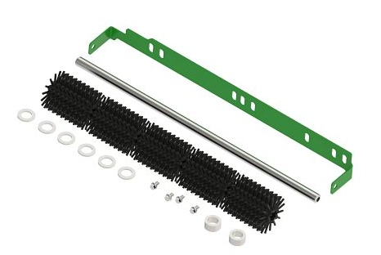
Zgarniak górnego wału | 2 × HXE42714 | 2 × HXE42392  1 × HXE42393 | 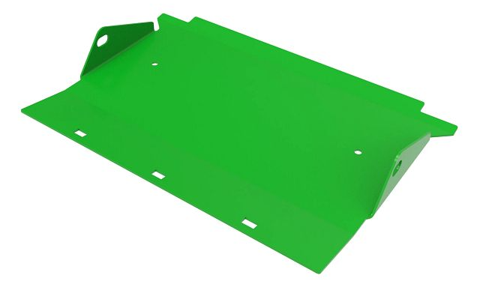
Płyta osłonowa chwytacza kamieni | AXE64393 | AXE64392
Płyty zaślepiające do bębna młócącego | BXE11038 | BXE11037 | 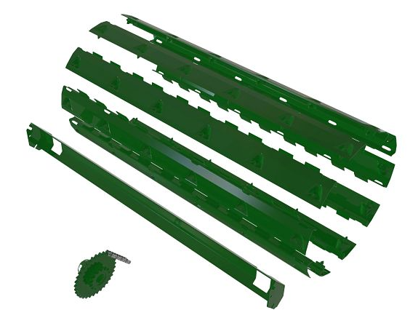
Wkładki klepiska do zbioru kukurydzy (do klepisk dzielonych na sekcje) | BXE10910 | BXE10909 | 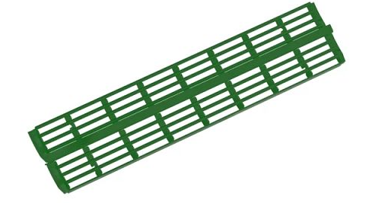
2-biegowy napęd bębna młócącego | BZ13350 |  | 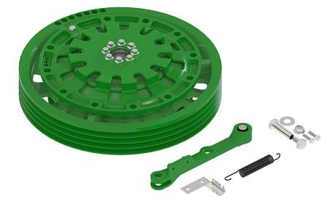
Sita Premium do kukurydzy, wilgotność <35% | AXE63391  _____________  AXE62801 | AXE63397  oraz  AXE63395  ____________  AXE61528  oraz  AXE61529
Sita Premium do kukurydzy, wilgotność >35% | AXE63391  ______________  KXE10367 | AXE63397  oraz  AXE63395  ____________  KXE10368 | 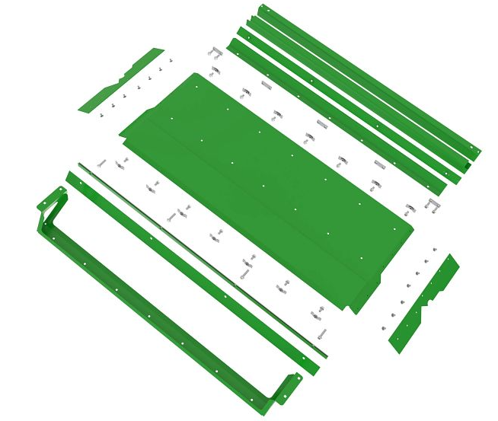
Sita do zbioru kukurydzy na CCM | AXE48126 | AXE47992 | 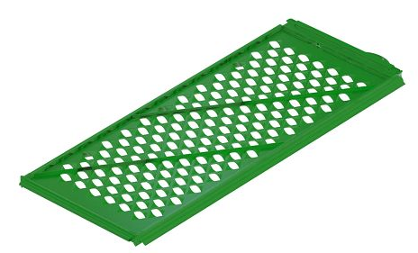
Sprzęgło przeciążeniowe przenośnika czystego ziarna | BXE10398 |  | 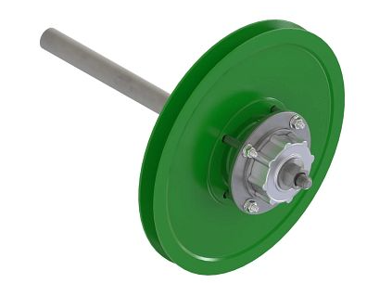
Stalowe łopatki przenośnika czystego ziarna | HXE40536 lub BXE10275 (zestaw 3 szt.) |  | 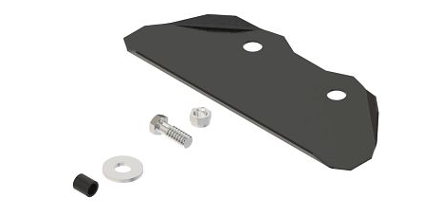
Gumowa klapa wytrząsacza | Do jednego wytrząsacza:  1 × Z61529  2 × Z47791  2 × 14M7303  2 × 24M7100
Zestaw do przygotowania rozdrabniacza | BXE10620 | BXE10621 | 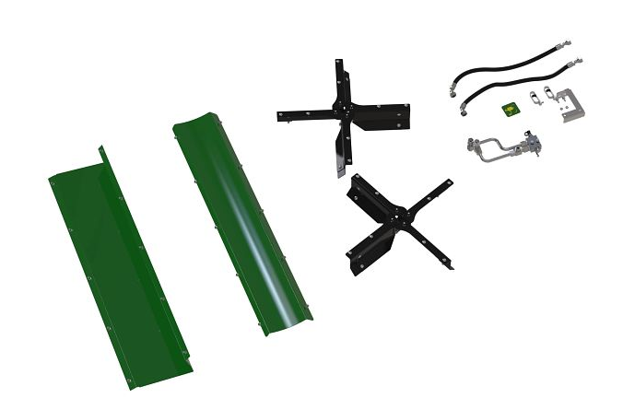

Kombajn serii S – wysoka wydajność i elastyczność

Do zbioru roślin gruboziarnistych zalecamy zastosowanie klepiska o prętach okrągłych. W przypadku niektórych roślin i w określonych warunkach dobrze sprawdzi się natomiast klepisko z następującą konfiguracją segmentów: duże otwory – duże otwory – duże otwory. Obie wersje klepiska są dostępne również w wersji o podwyższonej odporności na zużycie, z roczną powierzchnią zbioru powyżej 500 ha.

- Do zbiorów wrażliwych upraw, takich jak kukurydza na popcorn czy słonecznik jadalny, w kombajnach serii S jest możliwość zamontowania napędu wolnoobrotowego przenośnika pochyłego, który minimalizuje uszkodzenia ziaren.
- Przy wilgotności ziarna kukurydzy do 25% warto zamontować standardowe sita z długimi zębami.
- Gdy wilgotność ziarna przekracza 25% najlepszą opcją jest wybór sita Premium do kukurydzy, demontaż sita dolnego i zamontowanie płyty osłonowej nad ślimakiem niedomłotów.
- Przy zbiorze kukurydzy przeznaczonej na CCM i słonecznika warto zamontować dostarczone wraz z maszyną elementy dystansowe rusztu separatora.
- Podczas zbiorów kukurydzy na CCM szczególnie przydatne mogą okazać się sita typu „frog mouth”.
- Niezależnie od poziomu wilgotności ziarna kukurydzy konieczne jest opuszczenie standardowego deflektora kolb w celu ochrony sita górnego oraz zastosowanie osłony bębna nasiębiernego.
- W maszynach z Advanced PowerCast warto zamontować wzmocnione łopatki rozrzutnika.

Opis | Nr kat. — kombajny serii S | Ilustracja
Napęd wolnoobrotowy przenośnika pochyłego | BXE10741 | 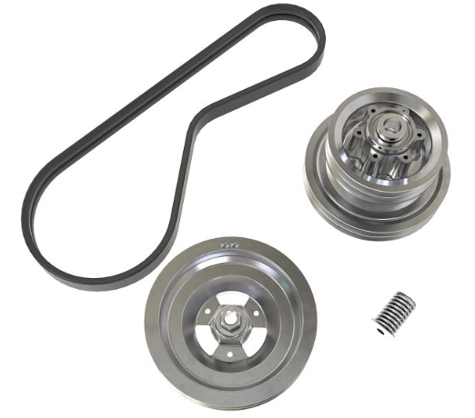
Klepisko o prętach okrągłych | BXE10387 | 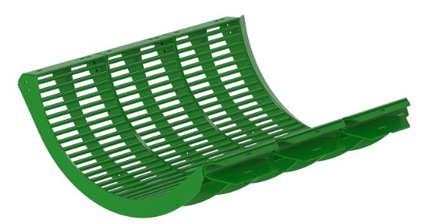
Elementy dystansowe rusztu separatora | (dostarczane z maszyną)
Sita do zbioru kukurydzy z długimi zębami | AXE62800 | 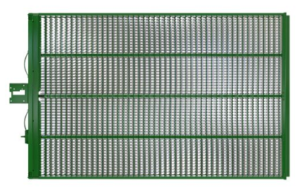
Sita Premium do kukurydzy, wilgotność między 25% a 35% | AXE74418  (Sita 0,5 mm)  lub  AXE94945  (0,8 mm z litymi listwami) | 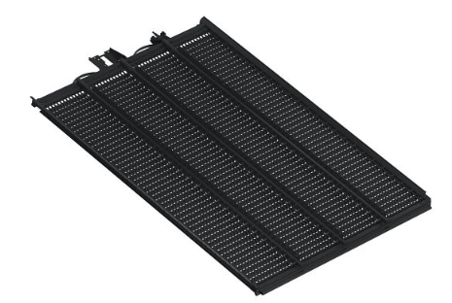
Sita Premium do zbioru kukurydzy, wilgotność >35%, oraz płyta zaślepiająca nad ślimakiem niedomłotów | AXE74418  KXE10367 | 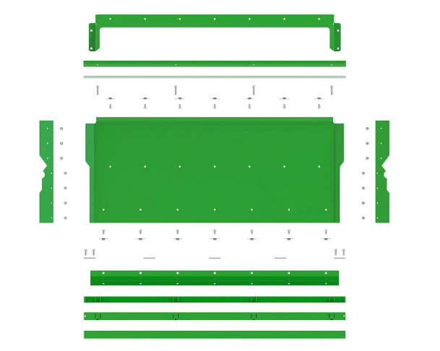
Sita do zbioru kukurydzy na CCM | AXE48126
Osłona bębna nasiębiernego rozdrabniacza | BXE11094  KXE10303 | 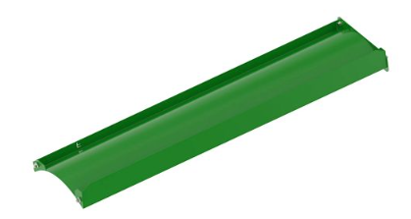
Zestaw łopatek do kukurydzy | KXE10135 | 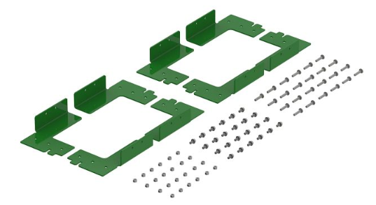

Kombajn serii X – maksymalna niezawodność na polu

Seria X zapewnia rolnikom jeszcze większą wydajność w trudnych warunkach, dzięki zestawowi szczotki, która oczyszcza osłonę obrotową chłodnicy z mokrych, lepkich osadów, zapewniając utrzymanie wysokiej wydajności silnika.

- Podczas zbioru kukurydzy najlepszym rozwiązaniem są specjalne klepiska o prętach okrągłych, również w wersji z podwyższoną odpornością na zużycie, które zapewniają roczną powierzchnię zbioru ponad 500 ha.
- Przy wilgotności ziarna kukurydzy do 25% warto zamontować sita z długimi zębami, które zapewnią najlepszą wydajność.
- Gdy wilgotność ziarna przekracza 25% najlepszą opcją jest wybór sit Premium do kukurydzy. W przypadku wilgotności ziarna powyżej 35% warto dodatkowo zdemontować sito dolne i zamontować płytę zaślepiającą ślimak transportujący niedomłoty.

Nie mogę edytować tabeli, uwagi:
- zamiast „ Podsiewacz Premium do kukurydzy Wilgotność miedzy 25% a 35%” ma być „Sita Premium do kukurydzy, wilgotność miedzy 25% a 35%”
- zamiast „Podsiewacz Premium do kukurydzy i płyta osłonowa resztek Wilgotność>35%” ma być „Sita Premium do kukurydzy wilgotność >35% oraz płyta zaślepiająca nad ślimakiem niedomłotów.”
Opis | Nr kat. — kombajny serii X | Ilustracja
Zestaw szczotki zespołu chłodzącego | BXE11395 | 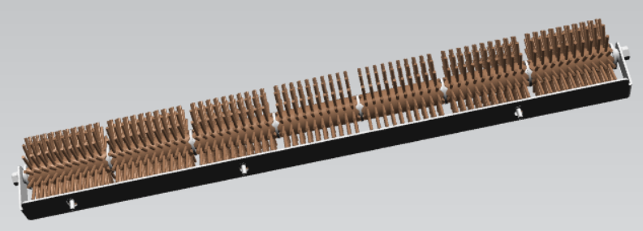
Klepisko o prętach okrągłych | BXE11375 — standardowa odporność na zużycie  BXE11376 — podwyższona odporność na zużycie | 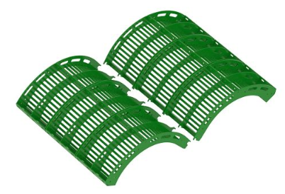
Sito z długimi zębami,  wilgotność <25% | AXE87896 | 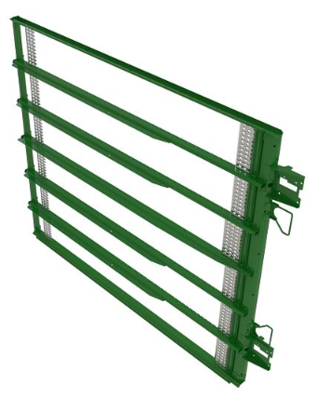
Sita Premium do zbioru kukurydzy, wilgotność między 25% a 35% | AXE88343 | 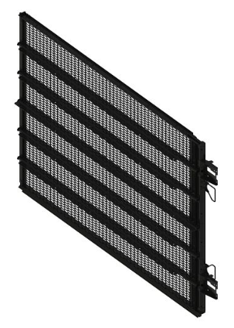
Sita Premium do zbioru kukurydzy, wilgotność >35%, oraz płyta zaślepiająca nad ślimakiem niedomłotów | AXE88343  KXE10894 | 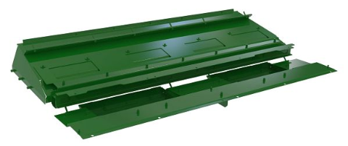
Elementy dystansowe rusztu separatora | (dostarczane z maszyną)

STRONA WWW

John Deere w social media:



Hashtagi: #johndeere #rolnictwo
************************************************************
Więcej informacji:

Bartosz Białas
Kierownik marketingu John Deere Polska
e–mail: BialasBartosz@JohnDeere.com
tel. 784 943 447

Justyna Tomczak
PR Manager, dotrelations
e–mail: justyna.tomczak@dotrelations.pl

